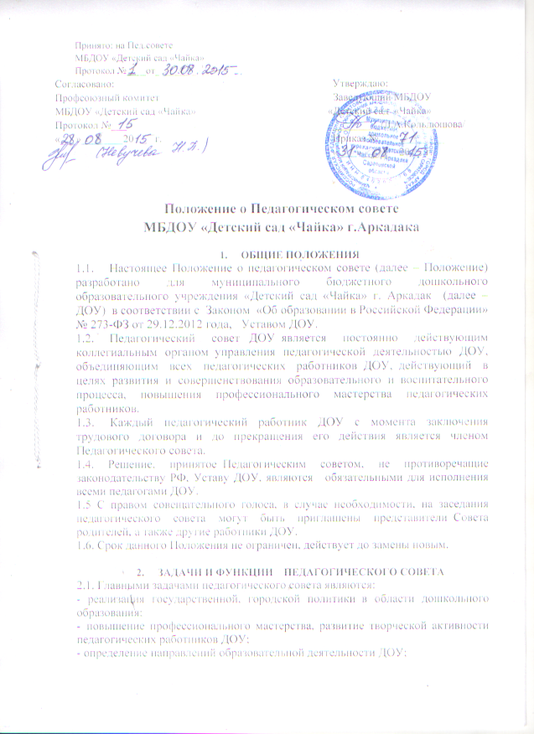

Положение о Педагогическом совете
МБДОУ «Детский сад «Чайка» г.Аркадака

1. ОБЩИЕ ПОЛОЖЕНИЯ
1.1. Настоящее Положение о педагогическом совете (далее – Положение) разработано для муниципального бюджетного дошкольного образовательного учреждения «Детский сад «Чайка» г. Аркадак (далее – ДОУ) в соответствии с Законом «Об образовании в Российской Федерации» № 273-ФЗ от 29.12.2012 года, Уставом ДОУ.
1.2. Педагогический совет ДОУ является постоянно действующим коллегиальным органом управления педагогической деятельностью ДОУ, объединяющим всех педагогических работников ДОУ, действующий в целях развития и совершенствования образовательного и воспитательного процесса, повышения профессионального мастерства педагогических работников.
1.3. Каждый педагогический работник ДОУ с момента заключения трудового договора и до прекращения его действия является членом Педагогического совета.
1.4. Решение, принятое Педагогическим советом, не противоречащие законодательству РФ, Уставу ДОУ, являются обязательными для исполнения всеми педагогами ДОУ.
1.5 С правом совещательного голоса, в случае необходимости, на заседания педагогического совета могут быть приглашены представители Совета родителей, а также другие работники ДОУ.
1.6. Срок данного Положения не ограничен, действует до замены новым.

2. ЗАДАЧИ И ФУНКЦИИ ПЕДАГОГИЧЕСКОГО СОВЕТА
2.1. Главными задачами педагогического совета являются:
- реализация государственной, городской политики в области дошкольного образования;
- повышение профессионального мастерства, развитие творческой активности педагогических работников ДОУ;
- определение направлений образовательной деятельности ДОУ;
- внедрение в практическую деятельность педагогических работников достижений педагогической науки и передового опыта.
2.2. Педагогический совет осуществляет следующие функции:
- определяет направления воспитательно-образовательной деятельности ДОУ;
- выбирает и принимает образовательные программы, образовательные и воспитательные методики, технологии для использования в педагогическом процессе ДОУ, в том числе основную общеобразовательную программу дошкольного образования, реализуемую ДОУ;
- заслушивает информацию и отчеты педагогических работников ДОУ;
- заслушивает сообщения о санитарно-гигиеническом режиме, психологическом климате; состоянии здоровья детей;
- организует выявление, обобщение, распространение, внедрение передового педагогического опыта среди педагогических работников ДОУ;
- рассматривает вопросы организации дополнительных образовательных услуг воспитанникам;
- заслушивает отчеты заведующего о создании условий для реализации общеобразовательных программ в ДОУ;
- подводит итоги деятельности за учебный год и обсуждает и утверждает планы работы ДОУ на следующий учебный год;
- заслушивает информацию, отчеты педагогических и медицинских работников о состоянии здоровья детей, ходе реализации образовательных и воспитательных программ, результатах готовности к школьному обучению, отчеты о самообразовании педагогов;
- заслушивает доклады, информацию представителей организаций и учреждений, взаимодействующих с ДОУ по вопросам образования, оздоровления воспитанников;
- контролирует выполнение ранее принятых решений педсовета;
- организует изучение и обсуждение нормативно-правовых документов в области общего и дошкольного образования;
- решает другие вопросы, возникшие в ходе педагогической деятельности.

3. ПРАВА И ОТВЕТСТВЕННОСТЬ ПЕДАГОГИЧЕСКОГО СОВЕТА
3.1. Педагогический совет имеет право:
• Участвовать в управлении ДОУ;
• Принимать окончательное решение по спорным вопросам, входящим в его компетенцию;
3.2. Педагогический совет ответственен за:
• Выполнение плана работы ДОУ;
• Соответствие принятых решений законодательству Российской Федерации об образовании, о защите прав детства;
• Принятие конкретных решений по каждому рассматриваемому вопросу с указанием ответственных лиц и сроков исполнения.

4. ОРГАНИЗАЦИЯ ДЕЯТЕЛЬНОСТИ
ПЕДАГОГИЧЕСКОГО СОВЕТА
4.1. Педагогический совет избирает из своего состава председателя и секретаря сроком на один учебный год.
4.2. Председатель педагогического совета:
• организует деятельность педагогического совета;
• информирует членов педсовета о предстоящем заседании,
• организует подготовку и проведение заседания педсовета;
• определяет повестку дня педсовета;
• контролирует выполнение решений педсовета.
4.3. Педагогический совет работает по плану, являющемуся частью годового плана работы ДОУ.
4.4. Педагогический совет собирается не реже четырех раз в год. В случае необходимости созываются внеочередные заседания.
4.5. Решение педагогического совета считается принятым, если за него проголосовало более половины присутствующих. При равном количестве голосов решающим является голос председателя педагогического совета.
4.6. Заседания педагогического совета правомочны, если на них присутствует не менее 2/3 его состава.
4.7. Организацию выполнения решений педагогического совета осуществляют ответственные лица, указанные в решении. Результаты этой работы сообщаются членам педагогического совета на последующих его заседаниях.
4.8. Каждый член педсовета обязан посещать его заседания, активно участвовать в подготовке и работе педагогического совета, своевременно и полностью выполнять принятые решения.

5. ВЗАИМОСВЯЗИ С ДРУГИМИ ОРГАНАМИ САМОУПРАВЛЕНИЯ
5.1. Педагогический совет организует взаимодействие с другими органами самоуправления: Общим собранием работников учреждения через:
- представление на ознакомление Общему собранию работников учреждения материалов, разработанных на заседании Педагогического совета;
- внесение предложений и дополнений по вопросам, рассматриваемым на заседании Общего собрания работников учреждения.

6. ДЕЛОПРОИЗВОДСТВО ПЕДАГОГИЧЕСКОГО СОВЕТА.
6.1. Заседания педагогического совета оформляются протокольно. В протоколах фиксируется:
- дата проведения заседания;
- количество присутствующих членов Педсовета;
- приглашенные (Ф.И.О., должность);
- повестка дня;
- ход обсуждения вопросов, выносимых на педагогический совет,
-предложения и замечания членов педсовета.
- решение.
Протоколы подписываются председателем и секретарем педсовета.
6.2. Протоколы могут вестись в печатном варианте. Материалы протокола пронумеровываются, прошнуровываются, скрепляются печатью ДОУ и подписью руководителя.
6.3. Нумерация протоколов ведется от начала учебного года.
6.4. Книга протоколов педагогического совета ДОУ входит в его номенклатуру, хранится в ДОУ 5 лет и передается по акту.
6.5. Доклады, тексты выступлений, о которых в протоколе Педсовета делается запись «Доклад (Выступление) прилагается», группируются в отдельной папке с тем же сроком хранения, что и книга протоколов Педагогического совета.

